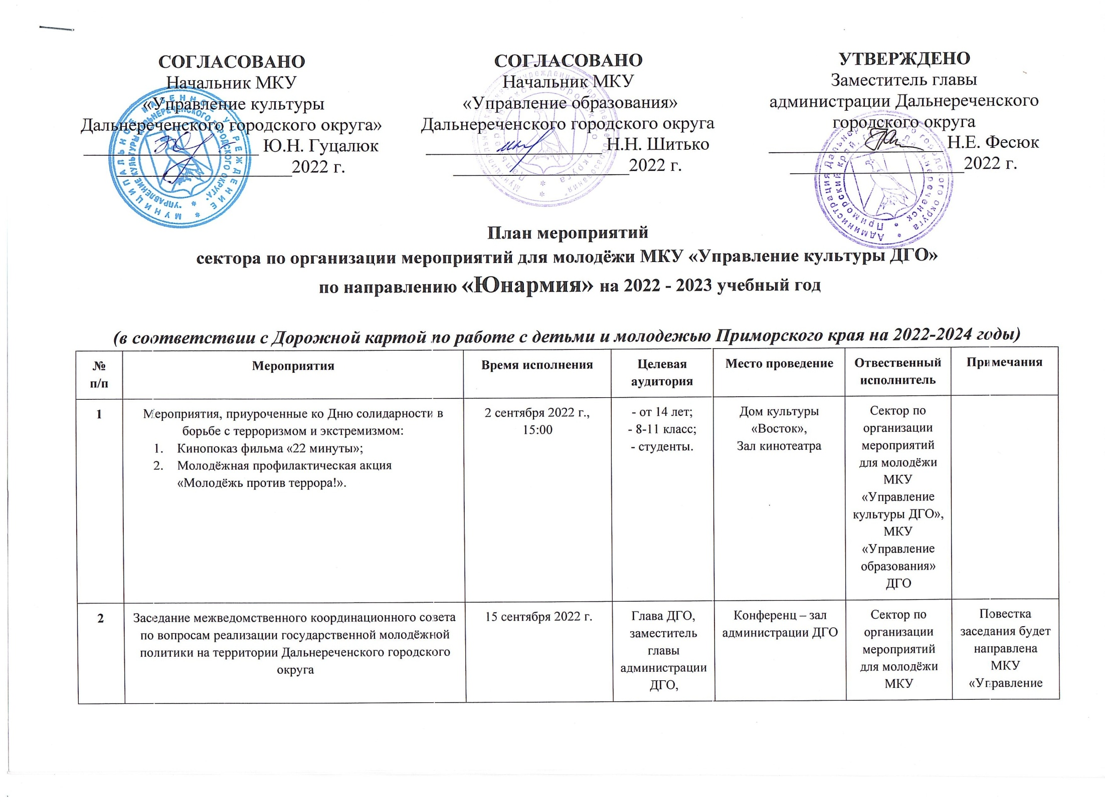
2 | Заседание межведомственного координационного совета по вопросам реализации государственной молодёжной политики на территории Дальнереченского городского округа | 15 сентября 2022 г. | Глава ДГО, заместитель главы администрации ДГО,  МКУ «Управление образования» ДГО,  представители образовательных организаций,  координаторы юнармейских отрядов | Конференц – зал администрации ДГО | Сектор по организации мероприятий для молодёжи МКУ «Управление культуры ДГО», МКУ «Управление образования» ДГО | Повестка заседания будет направлена МКУ «Управление образования» ДГО,  координаторам юнармейских отрядов
3 | Обучающий семинар по теме «Развитие юнармейских отрядов в образовательных организациях» | 8 октября 2022 г.,  10:00 | Координаторы юнармейских отрядов | Молодёжный центр (ул. Ленина 69 а) | Сектор по организации мероприятий для молодёжи МКУ «Управление культуры ДГО», МКУ «Управление образования» ДГО | По прохождению обучения выдача сертификатов.
4 | Утверждение положения и  структуры юнармейского отряда в образовательной организации. | До 30 октября 2022 г. | Координаторы юнармейских отрядов | Образовательные организации | Сектор по организации мероприятий для молодёжи МКУ «Управление культуры ДГО», МКУ «Управление образования» ДГО | Предоставить список утверждённого состава юнармейского отряда за подписью руководителя образовательной организации председателю муниципального штаба ВВПОД «ЮНАРМИЯ» - А.А. Волкову
5 | Создание страницы в социальной сети ВКонтакте для размещения информации о деятельности юнармейских отрядов образовательных организаций | До 30 октября 2022 г. | Координаторы юнармейских отрядов | Образовательные организации | Сектор по организации мероприятий для молодёжи МКУ «Управление культуры ДГО», МКУ «Управление образования» ДГО | Ссылки на страницы предоставлять председателю штаба ВВПОД «ЮНАРМИЯ» - А.А. Волкову
6 | Реализация мероприятий по развитию юнармейских отрядов по методическим указаниям | октябрь – декабрь 2022 г.  январь – декабрь 2023 г. | Юнармейские отряды | Образовательные организации | Сектор по организации мероприятий для молодёжи МКУ «Управление культуры ДГО», МКУ «Управление образования» ДГО | Информацию о мероприятиях размещать на страницах отряда, ссылки об информации предоставлять председателю штаба ВВПОД «ЮНАРМИЯ» - А.А. Волкову
7 | Отчёт по социальной активности, предоставление сведений по форме показателя «Число молодёжи, принявшей участие в мероприятиях патриотической направленности» | До 25 числа ежемесячно | Координаторы юнармейских отрядов | Образовательные организации | Сектор по организации мероприятий для молодёжи МКУ «Управление культуры ДГО», МКУ «Управление образования» ДГО | Предоставлять информацию о мероприятиях председателю штаба ВВПОД «ЮНАРМИЯ» - А.А. Волкову
8 | Заседание межведомственного координационного совета по вопросам реализации государственной молодёжной политики на территории Дальнереченского городского округа (присутствие представителей образовательных организаций и МКУ «Управление образования» ДГО. | 25 января 2023 г. | Глава ДГО, заместитель главы администрации ДГО,  МКУ «Управление образования» ДГО,  представители образовательных организаций,  координаторы юнармейских отрядов | Конференц – зал администрации ДГО | Сектор по организации мероприятий для молодёжи МКУ «Управление культуры ДГО», МКУ «Управление образования» ДГО | Повестка заседания будет направлена МКУ «Управление образования» ДГО,  координаторам юнармейских отрядов
9 | Городской конкурс на звание «Юнармеец года-2022» | 4 февраля 2023 г., | юнармейцы | Молодёжный центр, (ул. Ленина 69 а) | Сектор по организации мероприятий для молодёжи МКУ «Управление культуры ДГО» | Положение будет направлено в образовательные организации
10 | Подведение итогов городских конкурсов «Лучший волонтёр – 2022» и «Юнармеец года – 2022» | 18 февраля 2023 г., | юнармейцы | ДК «Восток» | Сектор по организации мероприятий для молодёжи МКУ «Управление культуры ДГО» | Оповещение участников
11 | Строевая подготовка юнармейских отрядов к участию в прохождении торжественным маршем в День Победы | Март – май 2023 г. | юнармейцы | Образовательные организации | Сектор по организации мероприятий для молодёжи МКУ «Управление культуры ДГО» | НЕОБХОДИМО:  - согласовать график тренировок;  - спортивный зал.
12 | Городской конкурс строя и песни | февраль 2023 г., | юнармейцы | Место будет определено по согласованию | Сектор по организации мероприятий для молодёжи МКУ «Управление культуры ДГО»
13 | Военно-спортивные соревнования среди юнармейских отрядов, приуроченные ко Дню победы | Май- сентябрь 2023 г. | юнармейцы | Место будет определено по согласованию | Сектор по организации мероприятий для молодёжи МКУ «Управление культуры ДГО», МКУ «Управление образования» ДГО, отдел спорта и молодёжной политики администрации ДГО. | Положение будет направлено
14 | Конкурс на звание «Лучшее Юнармейское движение » | Май 2023 г. | юнармейцы | Молодёжный центр (ул. Ленина 69 а) | Сектор по организации мероприятий для молодёжи МКУ «Управление культуры ДГО»
15 | Подведение итогов конкурса на звание «Лучшее Юнармейское движение» | 27 июня 2023 г. | юнармейцы | Городская площадь | Сектор по организации мероприятий для молодёжи МКУ «Управление культуры ДГО»

